- Titulo creación tabla:

Queremos poder mostrar informes de la base de datos de Amazon por el terminal y que se almacenen en un fichero con el formato correspondiente,además, queremos poder
extraer los siguientes informes de la base de datos:
La carta inicial mas frequente en cada usuario, el jugador que realizar la apuesta mas alta y la mas baja en cada partida, el porcentaje de victoria de cada jugador en cada ronda, y la apuesta que suele hacer, el rival contra el que mas pierde cada jugador, porcentaje de victorias, porcentaje de victoria segun la carta principal por jugador y en total, porcentaje de victoria de los jugadores en funcion del orden que tienen en la partida. Media de las veces que cada jugador pasa por partida jugada. Datos de los jugadores y el tiempo que duran sus partidas ganadas con una puntacion mayor que la media de las ganadas totales. Porcentaje de victoria contra bot con una carta inicial (espada o basto), rondas que se ganan cuando no se roba carta en ese turno. Jugador que sea capaz de ganar una partida robando cartas en la mitad o menos rondas. Cuantas rondas gana la banca por empate, partida con la puntuación mas alta de todos los jugadores, i indicar si ha ganado la partida o no. El numero de veces que un jugador pasa de 7 y medio cada partida.

Datos necesarios:
- Cartas que usa un usuario
- Total de apuestas por partida
- Resultado de cada ronda
- Apuesta realizada en cada ronda
- Quien gana y quien pierde cada ronda
- Orden de los jugadores en partida.
- Que cartas a jugado cada jugador.
- Jugadores
- Tiempo de cada partida
- Puntuacion de cada partida
- Tipo de carta
- Si se a robado carta o no ese turno
- Tipo de victoria
- Veces que un jugador no pide carta.
- Condicion para ganar la partida

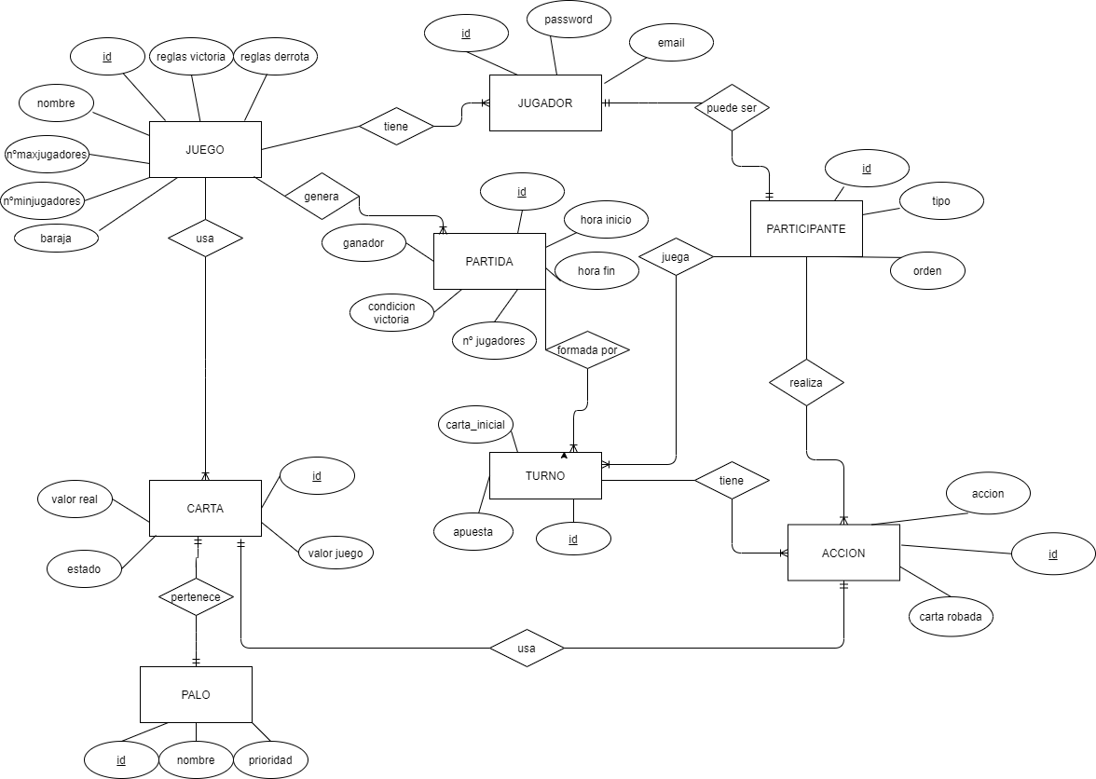
- Modelo E-R:

- Modelo Relacional:
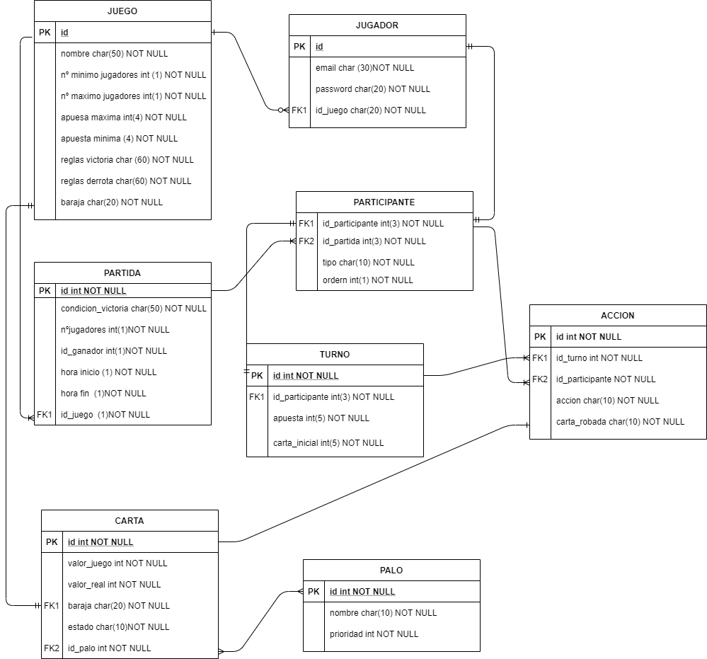

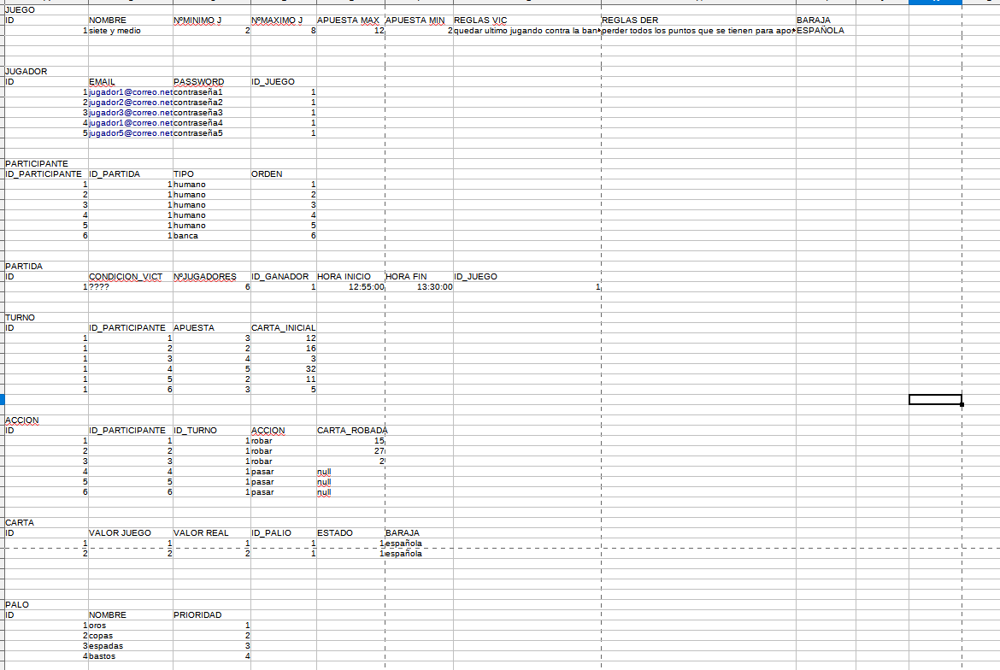
- Ejemplo utilización:

